欢迎使用 WPS Office

应用介绍
WPS Office移动版是一款装机必备的App，可以帮你快速处理各种格式的文档，同时拥有着强大的云服务以及众多效率小工具，相信WPS Office能成为你的亲密好友。


舒适提示：
锁定屏幕旋转，这次竖着看。

云服务推荐
全平台文档备份服务：开启文档云同步，文档随时备份到云端，每次修改将自动保留历史版本，误删、被覆盖均可轻松找回。
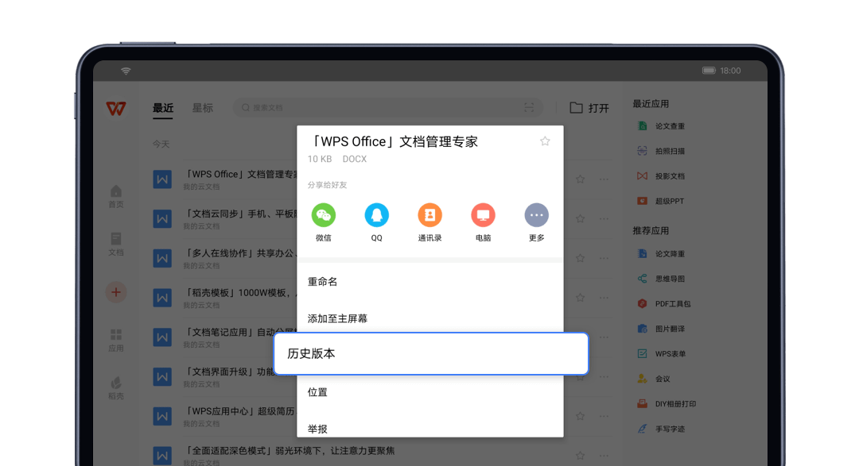

随时随地查看文档：只需一个账号，不同设备的文档即可同步。无论是在出差路上，还是在家中的电脑，都能查看收到的文档。
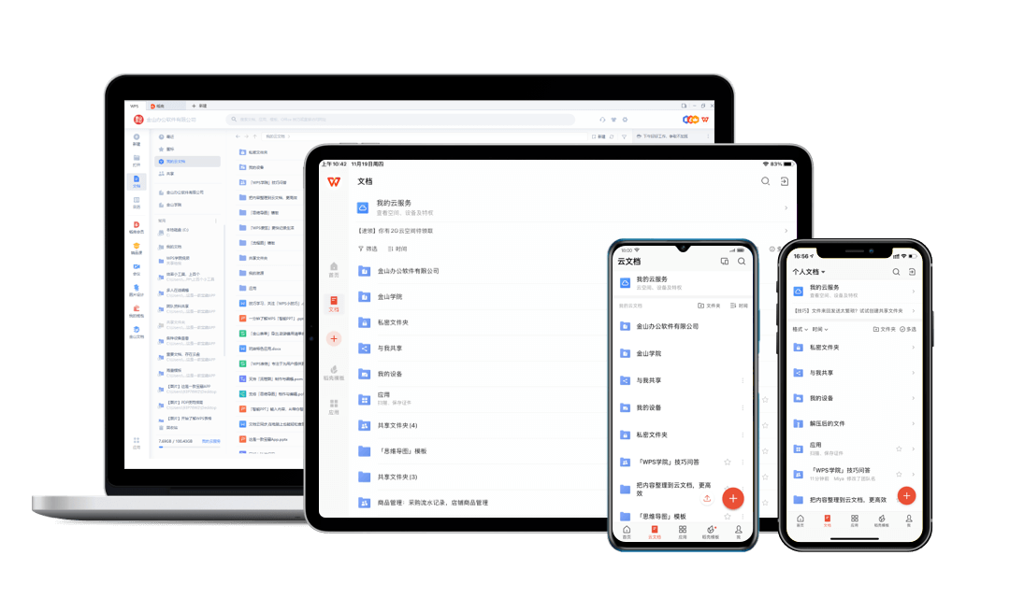

共享文件夹：快速收集异地同事文件，永不过期，共享文件夹的成员可以随时访问其中的文档，成员们所做的改动，也会立即同步给所有人。



多人协作文档

邀请大家加入多人编辑，同时查看、编辑、评论同一文档，实时保存，多端同步。让你随时随地恢复办公。
入口：「应用」-多人协作

效率小工具
WPS Office提供了众多效率应用，你可以在应用中心查找和使用，感受移动办公的高效快速。
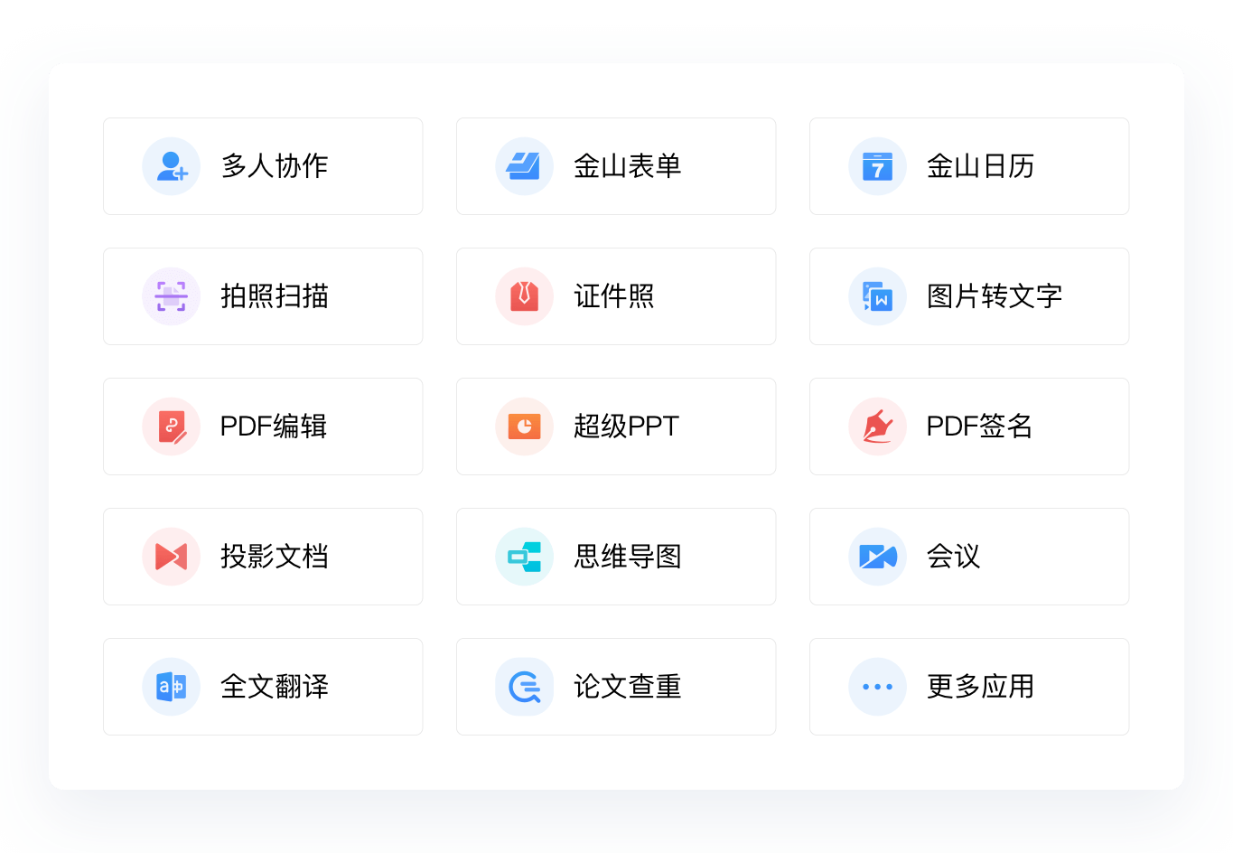

四大办公组件

1. WPS文字

1.1文档阅读
当你需要在平板上查看文档时，使用WPS Office就可以打开各种格式的文档，打开文档后默认进入文档阅读模式。在这里，你可以 ：
点击【查看】，快速应用适应平板、阅读器等高效阅读工具。

点击【多文档】，轻松切换不同的文档，文档查阅更轻松。
点击【分享】将你的文档分享给朋友，更有多种分享方式任你挑选。
……

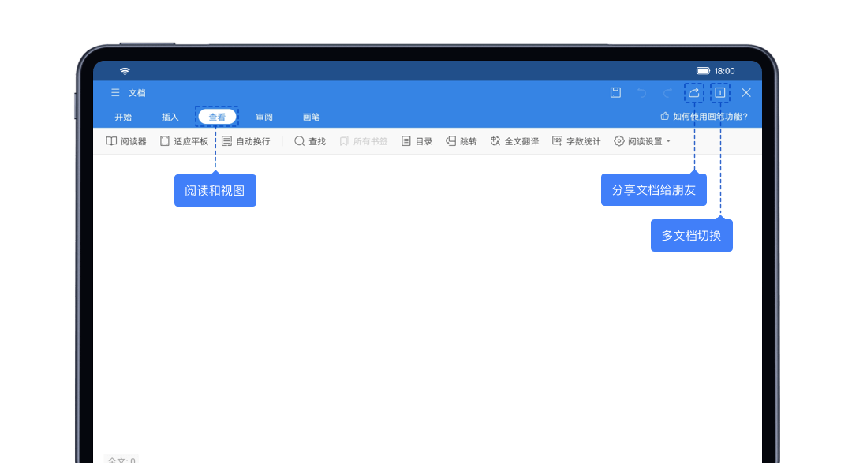

1.2文档编辑
上下班、出差途中，老板急Call安排工作怎么办？别着急，你的平板就是一台随身携带移动办公利器。
使用WPS Office打开文档，你可以：
点击【开始】，对文档格式和排版进行调整。
点击【插入】，在文档中各种对象，丰富文档形式。
点击【审阅】，进行批注、修订、权限设置等操作。
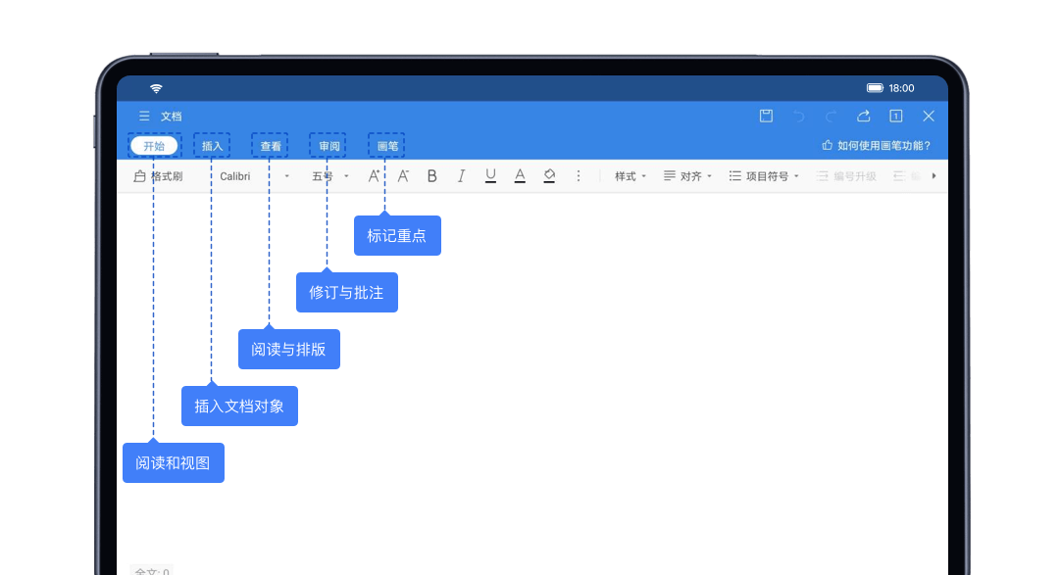
点击【画笔】，体验轻量化的文档标注体验。

2. WPS表格
在平板上查阅或编辑表格数据，使用移动端WPS Office，它能为你提供更高效、更精确的计算和更便捷的数据分析。
【视图】如果你常用WPS来查看表格文件，那么，醒目阅读、全屏、冻结窗格、定位单元格等等视图模式，千万不要错过。
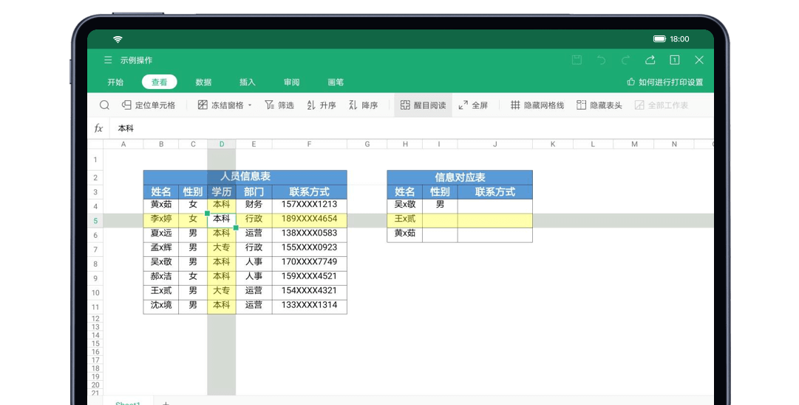
比如：利用醒目阅读快速查看数据

【使用函数】活用函数可以极大程度的简化数据计算，避免重复动作。
比如：利用简单的函数快速分析数据

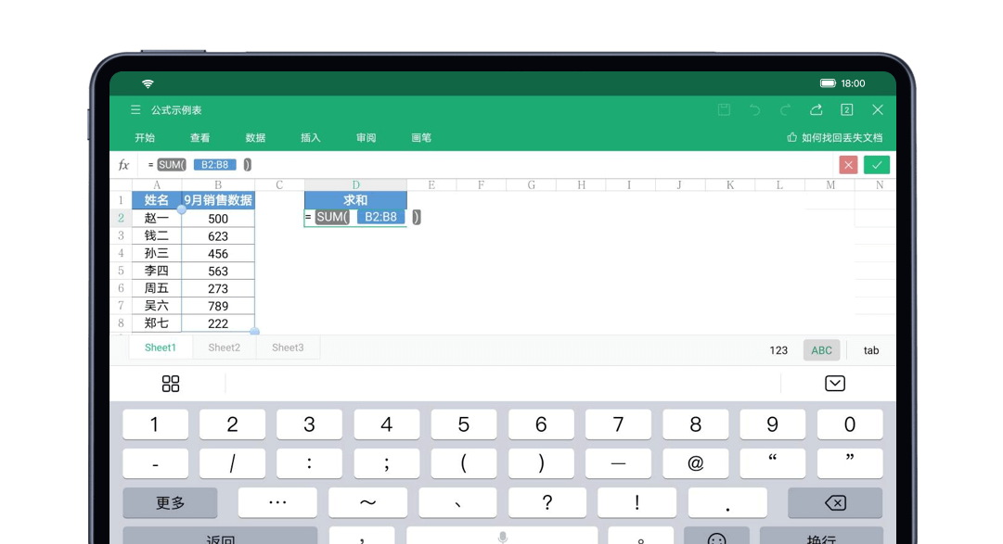

3. WPS演示
【智能排版】“PPT的化妆师”，我们把每个标题、副标题、文本框、图片等考虑在内，做了一套基于内容结构的美化系统；整体配色、排版都颇有讲究，它能让你几分钟就能完成一份精美的PPT。
入口：页面上方选项卡，「设计」菜单
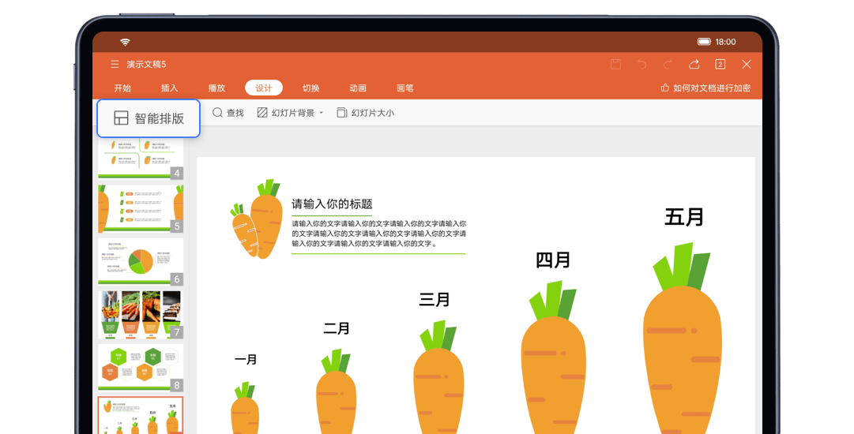

【投影】只需一台平板，随时随地可将你的文档投影到电视，用它作遥控PPT翻页。
【录制幻灯片】在平板上，你可以轻松录制一段演讲视频，做好演讲前的准备和会后的复盘记录。

入口：页面上方选项卡，播放tab

4. WPS PDF
【标注重点】PDF当然不止于查阅和编辑。当你在平板上打开一份PDF文件，标记重点、记录意见，甚至在文件里签名、添加图章，这些都是必须的操作。而它们，在WPS里都能实现。
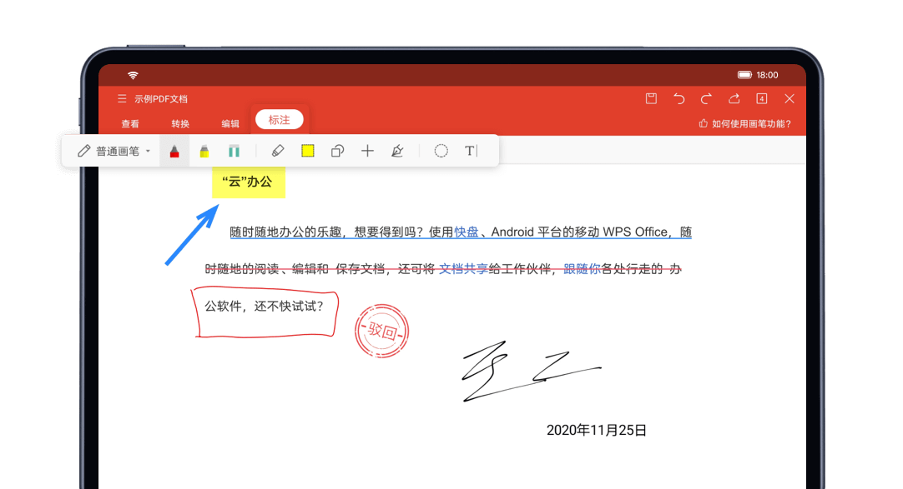
功能入口：标注tab

【手势操作】除了丰富的功能，我们也考虑了操作的便捷性，为此我们增加了PDF文档中的手势操作（如下图）。

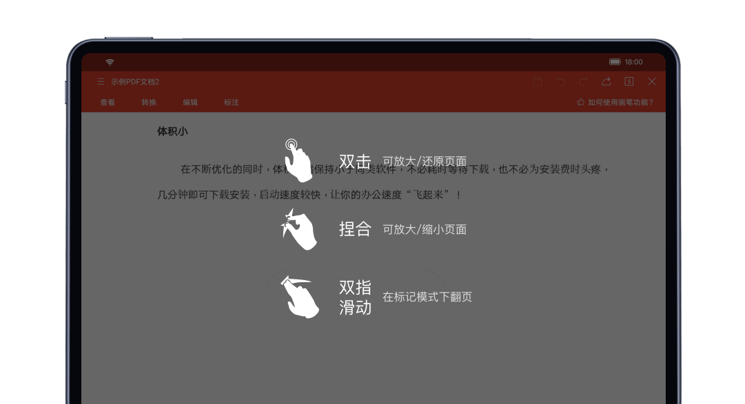

会员服务

WPS Office 是一款免费的办公软件，所有系统平台均支持免费下载安装、免费使用基础功能。

而对于追求专业高效、进阶功能的个人用户，WPS Office 推出了 3 种实用功能特权服务，分别是：WPS会员、稻壳会员、超级会员。


点击查看「会员特权」

了解更多
如果你想更深入地了解WPS Office，可以通过浏览器搜索「WPS学堂」，或者「点击这里」，学习更多办公知识。
注意：未开启编辑时，可直接点击跳转

现在，来遇见效率，创建你的第一份文件，感受WPS Office的高效之旅吧。

